**PERANCANGAN APLIKASI SISTEM PENDUKUNG KEPUTUSAN UNTUK PEMILIHAN EKSTRAKURIKULER MENGGUNAKAN METODE TOPSIS**

**(Studi Kasus: SMK Fadilah)**

SKRIPSI



OLEH:

RANGGA ARIANSYAH

201011400688

**PROGRAM STUDI TEKNIK INFORMATIKA**

**FAKULTAS ILMU KOMPUTER**

**UNIVERSITAS PAMULANG**

**TANGERANG SELATAN**

**2024**

**PERANCANGAN APLIKASI SISTEM PENDUKUNG KEPUTUSAN UNTUK PEMILIHAN EKSTRAKURIKULER MENGGUNAKAN METODE TOPSIS**

**(Studi Kasus: SMK Fadilah)**

**SKRIPSI**

Diajukan Untuk Melengkapi Salah Satu Syarat  
Memperoleh Gelar Sarjana Komputer



OLEH:

RANGGA ARIANSYAH

201011400688

**PROGRAM STUDI TEKNIK INFORMATIKA**

**FAKULTAS ILMU KOMPUTER**

**UNIVERSITAS PAMULANG**

**TANGERANG SELATAN**

**2024**

# **DAFTAR ISI**

DAFTAR ISI ii

DAFTAR GAMBAR iv

DAFTAR TABEL v

BAB I PENDAHULUAN 1

1.1. Latar Belakang 1

1.2. Identifikasi Masalah 2

1.3. Rumusan Masalah 2

1.4. Batasan Penelitian 3

1.5. Tujuan Penelitian 3

1.6. Manfaat Penelitian 3

1.7. Metodologi Penelitian 4

1.8. Sistematika Penulisan 6

BAB II LANDASAN TEORI 7

2.1 Penelitian Yang Relevan 7

2.2 Tinjauan Pustaka 9

2.2.1 Definisi Sistem 10

2.2.2 Definisi Sistem Informasi 10

2.2.3 Definisi Sistem Pendukung Keputusan 10

2.2.4 Karakteristik Sistem Pendukung Keputusan 10

2.2.5 Definisi Ekstrakurikuler 11

2.2.6 Definisi Technique For Order Of Preference By Similarity To Ideal Solution (TOPSIS) 11

2.2.7 Tahapan *TOPSIS* 12

2.2.8 Definisi *Website* 14

2.2.9 Database 14

2.2.10 Framework 15

2.3 *Unified Modeling Language* (*UML*) 15

2.3.1 *Use Case Diagram* 15

2.3.2 *Activity Diagram* 17

2.3.3 *Sequence Diagram* 18

2.3.4 *Class Diagram* 19

2.4 Teori Perancangan Basis Data 20

2.4.1 *Entity Relationship Diagram* (*ERD*) 20

2.4.2 *Logical Recrod Structure* (*LRS*) 21

2.5 Aplikasi Pendukung 22

2.5.1 *Visual Studi Code* 22

2.5.2 *PHP* ( *Hypertext Processor*) 22

2.5.3 *HTML* (*Hyper Text Markup Language*) 23

2.5.4 *CSS* (*Cascading Style Sheet*) 23

2.5.5 *MySQL* 23

2.5.6 *Xampp* 24

2.5.7 *Figma* 24

2.5.8 *Draw.io* 25

2.5.9 *Bootstrap* 25

2.6 Teori Pengujian sistem 25

BAB III ANALISA DAN PERANCANGAN 26

3.1 Analisa Sistem 26

3.1.1 Analisa Sistem Berjalan 26

3.1.2 Analisa Sistem Usulan 27

3.2 Perancangan Metode TOPSIS 28

3.3 Perancangan Basis Data 28

3.3.1 *Entity Relationship Diagram* (*ERD*) 29

3.3.2 Transformasi *ERD* ke *Logical Record Structure* (*LRS*) 29

3.3.3 Logical Record Structure (LRS) 30

3.3.4 Normalisasi 31

3.3.5 Spesifikasi Basis Data 32

3.4 Perancangan *Unified Modelling Language* (UML) 35

3.4.1 *Use Case Diagram* 35

3.4.2 *Activity Diagram* 35

3.4.2.1 Admin 35

3.4.3 Sequence Diagram 36

3.4.4 Class Diagram 36

3.5 User Interface 36

DAFTAR PUSTAKA 37

# DAFTAR GAMBAR

Gambar 3. 1Analisa Sistem Berjalan 27

Gambar 3. 2 Analisa Sistem Usulan 28

Gambar 3. 3 Entity Relationship Diagram (ERD) 29

Gambar 3. 4 ERD to LRS 30

Gambar 3. 5 Logical Record Structure (LRS) 31

# DAFTAR TABEL

Tabel 2 1 Tabel simbol Use Case Diagram 15

Tabel 2 2 Tabel Activiy Diagram 16

Tabel 2 3 Tabel Sequence diagram 17

Tabel 2 4 Tabel Class diagram 19

Tabel 2 5Tabel Entity relationship diagram 20

Tabel 3. 1 Spesifikasi Tabel User 32

Tabel 3. 2 Spesifikasi Tabel Siswa 33

Tabel 3. 3 Spesifikasi Tabel Kriteria 33

Tabel 3. 4 Spesifikasi Tabel Ekskul 33

Tabel 3. 5 Spesifikasi Tabel Penilaian 34

Tabel 3. 6 Spesifikasi Tabel Hasil Topsis 34

# BAB I PENDAHULUAN

## Latar Belakang

SMK Fadilah merupakan Sekolah Menengah Kejuruan yang terletak di Pondok Aren, Tangerang Selatan, menawarkan berbagai jurusan seperti Teknik Komputer dan Jaringan (TKJ), Desain Komunikasi Visual (DKV), Perhotelan (PH), Teknik Sepeda motor (TSM) dan Teknik Kendaraan Ringan (TKR). Sebagai sekolah yang memiliki komitmen tinggi terhadap pengembangan potensi siswa, SMK Fadilah menyediakan berbagai kegiatan ekstrakurikuler.

Namun dengan banyaknya pilihan ekstrakurikuler yang tersedia, siswa sering kali mengalami kesulitan dalam menentukan kegiatan yang paling sesuai dengan minat dan bakat mereka. Ketidakmampuan untuk memilih ekstrakurikuler yang tepat dapat berdampak pada kurang optimalnya perkembangan keterampilan dan minat siswa.

Untuk mengatasi masalah-masalah tersebut, diperlukan sebuah Sistem Pendukung Keputusan berbasis web yang dapat melakukan analisis kelayakan pemilihan ekstrakurikuler. Sistem ini akan membantu siswa dalam mengambil keputusan dan menyimpan data-data ke dalam basis data, sehingga memudahkan pembuatan laporan.

Untuk dapat memberikan hasil penelitian yang objektif pada setiap siswa dengan tetap mempertimbangkan semua kriteria penilaian, salah satu metode yang dapat digunakan adalah dengan metode *TOPSIS*, Metode *TOPSIS* adalah salah satu metode pengambilan keputusan multikriteria yang mengukur jarak terdekat dari solusi ideal positif dan jarak terjauh dari solusi ideal negatif.(Darmawan dkk., 2021)

Sistem ini dibangun dan di rancang menggunakan Bahasa Pemrograman PHP dan *database* MySQL sebagai media penyimpanan nya. Bahasa pemrograman PHP yaitu bahasa pemrograman yang digunakan secara luas untuk pembuatan dan pengembangan sebuah sistus web dan bisa digunakan bersamaan dengan *HTML* sedangkan MySQL adalah sebuah *Database Management System* (Manajemen Basis Data) yang menggunakan perintah dasar SQL (*Structured Query Language*).

Berdasarkan masalah yang diuraikan, untuk membantu siswa SMK Fadilah dalam memilih ekstrakurikuler, penulis akan mengembangkan sebuah aplikasi pemilihan ekstrakurikuler. Aplikasi ini dirancang sebagai solusi atas masalah-masalah tersebut dan merupakan platform berupa Web Based Application yang dapat membantu siswa SMK Fadilah dalam memilih ekstrakurikuler. Aplikasi ini menggunakan metode Rapid Application Development (RAD) dengan metode perhitungan *Technique for Order Preference by Similarity to Ideal Solution* (*TOPSIS*).

Berdasarkan permasalahan yang telah dijelaskan, maka akan dilakukan penelitian dengan judul **“Perancangan Aplikasi Sistem Pendukung Keputusan Untuk Pemilihan Ekstrakurikuler Menggunakan Metode TOPSIS (Studi Kasus: SMK Fadilah)”.**

## Identifikasi Masalah

Berdasarkan latar belakang di atas, terdapat beberapa masalah yang dapat diidentifikasi yaitu sebagai berikut:

1. Banyaknya pilihan ekstrakurikuler membuat siswa sering mengalami kesulitan dalam menentukan kegiatan ekstrakurikuler mereka.
2. Tidak adanya *platform* yang membantu siswa dalam pemilihan ekstrakurikuler.

## Rumusan Masalah

Berdasarkan latar belakang di atas, terdapat beberapa masalah yang dapat diidentifikasi yaitu sebagai berikut:

1. Bagaimana mengatasi kesulitan yang dialami siswa dalam menentukan kegiatan ekstrakurikuler akibat banyaknya pilihan yang tersedia di SMK Fadilah?
2. Bagaimana merancang dan mengembangkan *platform* yang efektif untuk membantu siswa dalam pemilihan ekstrakurikuler di SMK Fadilah?

## Batasan Penelitian

Dalam penelitian ini, terdapat sejumlah batasan yang telah dirinci dan difokuskan sebagai berikut:

1. Proses penelitian ini hanya mencakup perancangan sistem pendukung keputusan yang ditujukan untuk pemilihan ekstrakurikuler di SMK Fadilah.
2. Data yang digunakan dalam pengembangan dan pengujian sistem hanya mencakup data kelas 10 dan kelas 11.
3. Metode perhitungan yang digunakan adalah metedo *TOPSIS.*
4. Pembuatan aplikasi menggunakan bahasa pemrograman *PHP* dan database yang digunakan adalah *MySQL*.

## Tujuan Penelitian

Tujuan dari penulisan Tugas Akhir dan pembuatan laporan ini yaitu:

1. Untuk menerapkan Metode *TOPSIS* sebagai metode Sistem Pendukung Keputusan (SPK) di SMK Fadilah.
2. Untuk merancang aplikasi berbasis web yang dapat membantu siswa dalam menentukan ekstrakurikuler.

## Manfaat Penelitian

Penelitian ini diharapkan dapat diambil beberapa manfaat yang mencakup dua hal pokok berikut:

1. Manfaat untuk penulis
2. Meningkatkan pengetahuan dan keterampilan dalam pengembangan sistem pendukung keputusan dengan metode *Technique for Order Preference by Similarity to Ideal Solution* (*TOPSIS*).
3. Penelitian ini diharapkan dapat mengasah kemampuan analisis dan pemecahan masalah dalam konteks pengembangan sistem di lingkungan pendidikan.
4. Penelitian ini merupakan persyaratan yang harus dipenuhi untuk menyelesaikan program Sarjana (S1).
5. Manfaat untuk siswa
6. Membantu siswa untuk mengembangkan keterampilan dan potensi mereka melalui kegiatan ekstrakurikuler yang sesuai dengan minat dan bakat mereka.
7. Dengan fitur analisis dan rekomendasi berbasis metode TOPSIS, aplikasi membantu siswa membuat keputusan yang lebih terinformasi dan bijaksana mengenai kegiatan ekstrakurikuler yang sesuai.

## Metodologi Penelitian

Dalam perancangan aplikasi sistem pendukung keputusan ini diterapkan metode *Technique for Order Preference by Similarity to Ideal Solution* (*TOPSIS*). Untuk menyusun perhitungan dalam sistem pendukung keputusan dan metode *Rapid Application Development* (*RAD*) yang digunakan untuk mengembangkan aplikasi ini, penulis menerpakan metode penelitian sebagai berikut:

1. Metode Pengumpulan Data

Metode pengumpulan data adalah cara peneliti mengumpulkan data untuk mendapatkan informasi yang diperlukan untuk mencapai tujuan penelitian.(Naimah, 2023) penelitian ini akan menggunakan metode kuantitatif yang menggunakan data berupa angka untuk menjawab hipotesis penlitian. Metode pengumpulan data yang akan digunakan meliputi:

1. Metode Kuesioner

Kuisioner adalah teknik pengumpulan data yang memungkinkan peneliti untuk mendapatkan informasi langsung dari responden tentang pandangan, pengalaman, atau pengetahuan mereka tentang subjek penelitian. Ini dilakukan dengan memberi responden sejumlah pertanyaan untuk dijawab.

1. Metode Studi Pustaka

Studi pustaka adalah metode pengumpulan data yang mengumpulkan dan mempelajari buku-buku referensi serta sumber-sumber lain yang terkait dengan topik penelitian. Metode ini memungkinkan peneliti untuk mendapatkan informasi yang dianggap relevan dan mampu mendukung proses penelitian mereka.

1. Metode Perancangan Sistem

Proses pengembangan aplikasi sistem pendukung keputusan ini penulis menggunakan metode *Rapid Application Development* (*RAD*). Metode *RAD* digunakan karena pendekatannya yang fleksibel dan responsif terhadap perubahan kebutuhan.

Tahapan perancangan aplikasi yang akan dilakukan pada penelitian ini berdasarkan pada proses *Rapid Application Development* (*RAD*) terdiri dari sebagai berikut:

1. *Reqruirements planning*

Merupakan tahap perencanaan kebutuhan yang melibatkan pemangku kepentingan dan pengguna untuk menentukan kebutuhan sistem. Memahami kebutuhan bisnis dan menetapkan tujuan proyek adalah fokus utama.

1. *User Design*

*User Design* adalah tahap di mana desain awal dibuat dan dibuat prototipe sistem berdasarkan kebutuhan yang telah dikumpulkan. Melalui umpan balik pengguna, prototipe digunakan untuk menemukan masalah dan memperbaikinya.

1. *Construction*

*Construction* adalah tahap di mana sistem dibangun dengan cepat menggunakan prototipe dan umpan balik yang diperoleh. Tahap ini berkonsentrasi pada pembuatan sistem yang cepat dan efektif.

1. *Cutover*

Cutover adalah fase di mana sistem yang telah diuji akan digunakan secara resmi. Pada titik ini, sistem dipindahkan ke lingkungan produksi, dan pengguna dapat mulai menggunakannya untuk aktivitas sehari-hari mereka

.

## Sistematika Penulisan

Dalam penyusunan skripsi ini secara sistematis diatur dan disusun dalam 5 bab, yang masing-masing terdiri dari sub bab. Adapun urutan sistematika penulisan adalah sebagai berikut:

**BAB I PENDAHULUAN**

Bab ini berisi pemaparan yang terdiri dari latar belakang, identifikasi masalah, rumusan masalah, batasan penelitian, tujuan penelitian, manfaat penelitian, metodologi penelitian, dan terakhir adalah sistematika penulisan.

**BAB II LANDASAN TEORI**

Pada bab ini berisi tentang landasan teori dan tinjauan pustaka, yang menjadi dasar penulisan dan mendukung skripsi.

**BAB III ANALISA DAN PERANCANGAN**

Bab ini berisi penjelasan tentang rancangan aplikasi dan juga alur diagram atau metode pembuatan aplikasi sistem penunang keputusan pemilihan ekskul dengan metode *Technique for Order Preference by Similarity to Ideal Solution* (*TOPSIS*).

**BAB IV IMPLEMENTASI DAN PENGUJIAN**

Pada bab ini berisi pemaparan implementasi pembuata aplikasi yang telah dirancang sebelumnya pada bab tiga serta pengujian yang dilakukan pada aplikasi.

**BAB V PENUTUP**

Pada bab ini adalah bagian terakhir yang berisikan kesimpulan dan saran yang berhubungan dengan penulisan skripsi.

# BAB II LANDASAN TEORI

## Penelitian Yang Relevan

Dalam bab ini, akan dibahas penelitian-penelitian sebelumnya yang akan berkaitan dengan topik penelitian yang mendukung implementasi sistem pendukung keputusan untuk pemilihan ekstrakurikuler. Berikut adalah beberapa penelitian yang terkait pada penelitian ini.

1. Penelitian yang dilakukan (Syah dkk., 2023) dengan judul “Sistem Pendukung Keputusan Dengan Menerapkan Metode TOPSIS Untuk Menentukan Siswa Terbaik” Penelitian ini bertujuan mengidentifikasi siswa terbaik di SMA N 4 OKU menggunakan metode TOPSIS, yang menilai berdasarkan kriteria absensi, kepribadian, prestasi, kegiatan ekstrakurikuler, dan nilai rapor. Kesulitan muncul karena penilaian tidak hanya berdasarkan nilai rapor saja. TOPSIS memilih alternatif dengan jarak terdekat dari solusi ideal positif dan terjauh dari solusi ideal negatif menggunakan jarak geometris. Hasil penelitian menunjukkan metode ini efektif menghitung nilai setiap kriteria, sehingga dapat memilih siswa dengan preferensi tertinggi. Kelebihannya adalah metode yang sistematis dan objektif, serta pengembangan aplikasi sistem pendukung keputusan yang memudahkan proses pemilihan. Namun, hasil penelitian bisa terpengaruh oleh bobot kriteria yang tidak tepat, dan faktor kualitatif seperti minat dan motivasi siswa mungkin tidak terukur dengan metode ini.
2. Penelitian yang dilakukan oleh (Rohmiyani & Himawan, 2024) dengan judul “Sistem Pendukung Keputusan Pemilihan Kegiatan Ekstrakurikuler Untuk Siswa Menggunakan Metode SAW” Penelitian ini bertujuan menerapkan metode *Simple Additive Weighting* (SAW) untuk menentukan jenis kegiatan ekstrakurikuler yang cocok bagi siswa, membantu guru memilih kegiatan yang tepat, serta mengembangkan potensi dan jiwa kepemimpinan siswa. Prosesnya meliputi penentuan kriteria, pemberian bobot, penilaian kecocokan alternatif, pembuatan matriks keputusan, normalisasi data, dan penentuan ranking, di mana kegiatan dengan nilai tertinggi dipilih sebagai yang terbaik. Kriteria yang digunakan mencakup prestasi, bakat, minat, kegemaran, waktu luang, jarak dari rumah, dan izin orang tua, masing-masing dengan bobot tertentu. Metode SAW memiliki kelebihan karena sistematis dan sederhana, memudahkan penilaian dan pengambilan keputusan yang objektif serta berbasis data. Namun, ketepatan hasil bergantung pada penentuan bobot kriteria yang subjektif dan variatif, serta faktor kualitatif seperti minat dan motivasi siswa yang mungkin tidak sepenuhnya tercakup. Selain itu, metode ini memerlukan data yang lengkap dan akurat untuk menghasilkan keputusan yang optimal.
3. Penelitian yang dilakukan oleh (Tanjung dkk., 2024) dengan judul “Sistem Pendukung Keputusan Rekomendasi Program Ekskul Disekolah Menegah Kejuruan dengan Metode AHP dan TOPSIS“ penelitian ini bertujuan untuk merekomendasikan program ekstrakurikuler bagi 93 siswa kelas X di SMK Muhammadiyah 9 Medan. Kriteria yang dipertimbangkan meliputi tingkat kecerdasan, minat, konsentrasi, ingatan, komitmen, kesediaan, kreativitas, riwayat kesehatan, dan persetujuan orang tua, berdasarkan tes psikologis siswa. AHP digunakan untuk menentukan bobot kriteria, sedangkan TOPSIS mengurutkan program ekstrakurikuler berdasarkan nilai prioritasnya. Hasilnya, terdapat 9 program ekstrakurikuler yang sesuai dengan minat dan bakat siswa, dengan akurasi 74% yang dipengaruhi oleh variasi kriteria dan data yang digunakan. Kelebihan penelitian ini meliputi sistem yang sistematis, peningkatan efisiensi pengelolaan program, serta kepuasan siswa. Namun, penelitian ini juga memiliki kekurangan, seperti ketergantungan pada bobot kriteria yang subjektif dan kebutuhan akan data yang lengkap untuk hasil optimal.
4. Penelitian yang dilakukan oleh (Hertyana dkk., 2021) dengan judul “Sistem Pendukung Keputusan Pemilihan Laptop Dengan Menggunakan Metode Topsis” Penelitian ini menggunakan metode TOPSIS karena metode ini mempunyai prinsip bahwa solusi yang dipilih harus mempunyai jarak terpendek terhadap solusi ideal positif dan jarak terjauh terhadap solusi ideal negatif. Metode TOPSIS juga dikenal karena kesederhanaan konseptualnya, kemudahan pemahaman dan efisiensi komputasinya, serta kemampuannya mengukur kinerja relatif alternatif keputusan dalam bentuk matematika sederhana.
5. Penelitian yang dilakukan oleh (Yusuf dkk., 2023) dengan judul “Sistem Pendukung Keputusan Pemilihan Beasiswa Pada Mahasiswa dengan Metode TOPSIS” Penelitian ini mengembangkan Sistem Pendukung Keputusan (DSS) untuk pemilihan beasiswa mahasiswa menggunakan metode TOPSIS, untuk mengatasi subjektivitas dalam penentuan penerima beasiswa berdasarkan kriteria seperti prestasi akademik, organisasi, penghasilan orang tua, jumlah tanggungan, dan absensi. Proses normalisasi, pemberian bobot, dan perhitungan jarak ke solusi ideal mengidentifikasi Indah Puspita (A9) sebagai alternatif terbaik dengan nilai 0.652286, berhak menerima beasiswa. Metode TOPSIS meningkatkan objektivitas dan keadilan dalam distribusi beasiswa, mendukung mahasiswa yang membutuhkan bantuan finansial. Kelebihan sistem ini adalah objektivitas dan transparansi keputusan, mengurangi bias. Namun, kekurangannya adalah ketergantungan pada akurasi data yang dimasukkan dan kesulitan menentukan bobot yang tepat untuk setiap kriteria.

## Tinjauan Pustaka

Tinjauan pustaka ini mencakup berbagai aspek yang mendukung pemahaman pada penelitian ini. Tinjauan pustaka ini akan menguraikan beberapa topik yang relevan untuk memahami konsep, teori, serta konteks penelitian dengan lebih mendalam.

### Definisi Sistem

Sistem adalah kumpulan bagian dan elemen yang digabungkan untuk mencapai tujuan tertentu (Antares dkk., 2020). Selain itu adapun pandangan lain Sistem adalah rangkaian dari dua atau lebih komponen-komponen yang saling berhubungan, yang berinteraksi untuk mencapai suatu tujuan (Armawati dkk., 2021).

### Definisi Sistem Informasi

Sistem Informasi merupakan suatu sistem di dalam organisasi yang menggabungkan kebutuhan pengelola transaksi harian dengan kegiatan manajerial dan strategis, serta memberikan laporan yang diperlukan kepada pihak luar (Dwi Saputra & Indra Borman, 2020).

### Definisi Sistem Pendukung Keputusan

Sistem Pendukung Keputusan merupakan sistem berbasis komputer yang interaktif, yang dapat membantu pengambilan keputusan dengan menggunakan model dan data untuk menyelesaikan masalah yang tak terstruktur dan terstruktur (Widoproyo & Devi, 2022).

Sistem pendukung keputusan juga merupakan suatu sistem interaktif yang membantu orang membuat keputusan selama proses pengambilan keputusan dengan menggunakan alternatif-alternatif yang diperoleh dari hasil pengolahan data, informasi, dan rancangan model. Model adalah fitur utama sistem pendukung keputusan, yang merupakan representasi yang disederhanakan atau abstrak dari realitas (Yuprastiwi dkk., 2020).

### Karakteristik Sistem Pendukung Keputusan

Karakteristik Sistem Pendukung Keputusan (Asnal STMIK Amik Riau dkk., 2020), adalah sebagai berikut:

1. Sistem Pendukung Keputusan menggunakan informasi komputerisasi dan kebijaksanaan manusia untuk membantu pengambilan keputusan memecahkan masalah yang sifat nya semi terstruktur atau tidak terstruktur.
2. Proses pengolahannya Sistem Pendukung Keputusan menggabungkan model-model analisis dengan input data konvensional serta melakukan fungsi pencari.
3. Sistem Pendukung Keputusan dirancang sedemikian rupa sehingga dapat dioperasikan dengan mudah.
4. Sistem Pendukung Keputusan dirancang dengan menekankan aspek fleksibilitas serta kemampuan adaptasi yang tinggi.

### Definisi Ekstrakurikuler

Ekstrakurikuler adalah kegiatan pendidikan yang dilakukan di luar jam pelajaran biasa di sekolah atau di luar sekolah. Kegiatan ekstrakurikuler diselenggarakan secara berkala dan terprogram oleh pendidik dan atau tenaga kependidikan yang berkemampuan dan berkewenangan di sekolah atau madrasah untuk membantu perkembangan peserta didik sesuai dengan kebutuhan, potensi, bakat, dan minat mereka (Asnal STMIK Amik Riau dkk., 2020).

### Definisi Technique For Order Of Preference By Similarity To Ideal Solution (TOPSIS)

*TOPSIS* merupakan metode pengambilan keputusan Multikriteria yang diperkenalkan oleh Yohn dan Hwang pada tahun 1981 untuk membantu menghasilkan keputusan yang optimal untuk mendapatkan keputusan (Valentine dkk., 2022).

*TOPSIS* adalah metode pendukung keputusan multi-kriteria.Solusi dipilih berdasarkan jarak terkecil antara solusi ideal positif dan solusi ideal negatif; Namun, alternatif yang paling dekat dengan solusi ideal positif tidak selalu merupakan solusi terjauh (Wira Trise Putra dkk., 2020).

### Tahapan *TOPSIS*

Metode TOPSIS memiliki konsep yang simple dan tidak sulit untuk memahaminya, komputerisasinya cukup efisien, serta mempunyai keunggulan untuk menghitung kinerja relatif dan alternatif keputusan (Faizin dkk., 2021).

Berikut langkah-langkah menyelesaikan masalah dengan metode *Technique For Order Of Preference By Similarity To Ideal Solution* (TOPSIS):

1. Membuat matriks keputusan yang ternomalisasi.

$${r_{ij}}_{ = \frac{xij}{\sqrt{\sum_{i=1}^{m}{x^{2}ij}}}}$$

Dimana

i = baris

j = kolom

$r_{ij}$ = elemen dari matriks keputusan yang ternomalisasi

1. Membuat matriks keputusan yang ternomalisasi terbobot.

$$y_{ij}= w_{j}.r_{ij}$$

Dimana

i = baris

j = kolom

y = elemen dari matriks keputusan yang ternomalisasi terbobot

w = bobot

r = elemen dari matriks keputusan yang ternomalisasi

1. Menentukan matrik solusi ideal positif dan matriks solusi ideal negatif.\
2. Solusi ideal positif ($A^{+}$)

$A^{+}$ = ($y_{1}^{+},y_{2}^{+}, ... , y_{n}^{+}$)

$$y_{j}^{+}= \left\{\frac{\max_{i} y_{ij}; jika j adalah atribut keuntungan}{\min_{i} y_{ij}; jika j adalah atribut biaya}\right\}$$

Dimana

$A^{+}$ = Solusi Ideal positif

i = baris

j = kolom

1. Solusi ideal negatif ($A^{-}$)

$A^{-}= \left(y_{1}^{-},y_{2}^{-},...,y_{n}^{-}\right)$

$$y_{j}^{-}= \left\{\frac{\min_{i} y_{ij}; jika j adalah atribut keuntungan}{\max_{i} y_{ij}; jika j adalah atribut biaya}\right\}$$

Dimana

$A^{-}$ = Solusi ideal negatif

i = baris

j = kolom

1. Menentukan jarak antara setiap alternatif dengan matriks solusi ideal positif dan solusi ideal negatif.
2. Jarak solusi ideal positif

2

Dimana

$D_{i}^{+}$ = jarak solusi ideal positif

i = baris

j = kolom

1. Jarak solusi ideal negatif

2

Dimana

$D_{i}^{-}$ = jarak solusi ideal negatif

i = baris

j = kolom

1. Menentukan nilai *preference* setiap alternatif.

$$V_{i}= \frac{D_{I}^{-}}{D_{I}^{-} + D_{I}^{+}}$$

Dimana

$V_{i}$ = nilai preferensi

$D_{I}^{-}$ = jarak solusi ideal negatif

$D_{I}^{+}$ = jarak solusi ideal positif

### Definisi *Website*

*Website* atau halaman web adalah kumpulan halaman yang berisi informasi dalam bentuk digital, seperti teks, gambar, video, suara, dan animasi, yang disampaikan melalui koneksi Internet. Setiap situs web memiliki alamat URL unik dan dapat diakses melalui browser web seperti Google Chrome, Mozilla Firefox, Safari atau Microsoft Edge (Arafat dkk., 2022).

*Website* merupakan media yang terdiri dari beberapa halaman yang saling terhubung yang berisi informasi seperti teks, gambar, audio, video, dan elemen interaktif lainnya. *Website* dapat diakses melalui browser web oleh pengguna menggunakan perangkat seperti smartphone, laptop, dan komputer yang terhubung dengan internet.

Dari pengelolaan dan pembaruan konten, *website* terbagi menjadi dua kelompok yaitu:

1. *Website* Statis

*Website* statis merupakan jenis *website* yang isinya tidak berubah kecuali pengembang melakukan perubahan secara manual. *Website* statis seringkali cocok untuk *website* dengan konten yang tidak sering berubah, seperti *website* profil bisnis, *website* pribadi, atau *website* portofolio.

1. *Website* Dinamis

*Website* dinamis merupakan jenis *website* yang isinya dapat berubah secara otomatis sesuai permintaan pengguna atau berdasarkan informasi yang disimpan dalam database. *website* dinamis sering kali digunakan untuk membuat situs web *e-commerce*, forum, jejaring sosial, atau web aplikasi bisnis.

### Database

*Database* adalah kumpulan data yang disimpan di komputer yang dapat dengan mudah diakses, diperbarui, dan diatur menggunakan *Database Management System* (DBMS) (Sidharta & Wibowo, 2020).

*Database* adalah kumpulan data yang tersimpan dan terorganisir dalam sistem komputer, yang dapat diakses oleh perangkat lunak khusus yang disebut *Database Management System* (DBMS). Basis data terdiri dari berbagai tabel yang saling terhubung melalui kunci asing atau *foreign key*. Hal ini memungkinkan data untuk dihubungkan satu sama lain, sehingga memudahkan dalam pengambilan dan pemrosesan data.

*Database* dapat digunakan dalam berbagai bidang, seperti dalam bidang ilmu pengetahuan, pendidikan, bisnis hingga kesehatan. *Database* memungkinkan pengguna untuk mengatur, menyimpan, menganalisis dan mengambil informasi untuk mendukung pengambilan keputusan dan pelaporan.

### Framework

*Framework* adalah komponen pemrograman yang dapat digunakan kembali kapan saja, sehingga *programmer* tidak perlu membuat banyak skrip untuk tugas yang sama, selain itu *framework* juga menyediakan struktur dan dasar yang konsisten untuk pengembangan perangkat lunak (Purnama Sari dkk., 2019).

## *Unified Modeling Language* (*UML*)

UML adalah suatu alat yang biasanya digunakan pada dunia pengembangan sistem berorientasi objek, di mana menjadi standar industri untuk melakukan visualisasi dalam membangun dan mendokumentasikan sistem piranti lunak (Harahap dkk., 2022).

*Unified Modeling Language* (*UML*) merupakan sebuah bahasa visual yang digunakan untuk merancang dan memodelkan sistem yang ada di dalamnya. *UML* mencakup berbagai jenis diagram, masing masing diagram memiliki fungsi dan tujuan tersendiri untuk membantu mempresentasikan berbagai aspek dari sistem perangkat lunak yang dibangun.

Berikut adalah jenis-jenis diagram dari *Unified Modeling Language* (*UML*):

### *Use Case Diagram*

Use case diagram merupakan pemodelan perilaku sistem informasi akan dibuat. Use case diagram digunakan untuk mengetahui fungsi-fungsi apa saja yang ada pada sistem dan siapa saja yang berhak menggunakan fungsi-fungsi tersebut. Use case bekerja dengan menggunakan skenario, yaitu urutan atau langkah-langkah yang menjelaskan aktivitas yang dilakukan pengguna pada sistem atau sebaliknya (Musthofa & Adiguna, 2022).

Simbol-simbol utama yang digunakan dalam pembuatan use case diagram adalah sebagai berikut:

Tabel 2 1 Tabel simbol Use Case Diagram

|  |  |  |  |
| --- | --- | --- | --- |
| No | Gambar | Nama | Keterangan |
| 1 |  | *Use case* | Mempresentasikan fungsi atau skenario yang dapat dilakukan sistem. |
| 2 |  | *Actor* | Menggambarkan Entitas luar yang berinteraksi dengan sistem. |
| 3 |  | *Association* | Hubungan antara dua atau lebih *use case* dalam suatu sistem yang memiliki ketergantungan satu sama lain. |
| 4 |  | *Include* | Menggambarkan situasi satu *use case* memasukan fungsionalitas dari *use case* lainnya. |
| 5 |  | *Extend* | Menggambarkan situasi dimana suatu fungsionalitas tambahan dapat ditambahkan ke dalam *use case* utama berdasarkan skenario tertentu |
| 6 |  | *System* | Merupakan garis kotak yang mengelilingi kumpulan *use case* untuk menunjukan batas sistem, memisahkan antara sistem yang dianalisis dengan entitas luar. |

### *Activity Diagram*

*Activity diagram* merupakan rangkaian alur aktivitas yang digunakan untuk menggambarkan aktivitas-aktivitas yang dibentuk dalam suatu sistem sehingga dapat menunjukkan aktivitas dan keputusan yang perlu diambil dalam sistem. Diagram ini digunakan untuk menggambarkan alur kerja dari awal sampai akhir. dalam satu sistem (Hadiza Nur dkk., 2023).

Berikut adalah simbol-simbol dalam *activiy diagram*:

Tabel 2 2 Tabel Activiy Diagram

|  |  |  |  |
| --- | --- | --- | --- |
| No | Gambar | Nama | Keterangan |
| 1 |  | *Initial* | Merupakan titik awal dari alur kerja. Menandakan tempat dimana aliran kerja dimulai. |
| 2 |  | *Activity* | Menggambarkan operasi atau tindakan yang dilakukan dalam alur kerja. |
| 3 |  | *Decision* | Menggambarkan percabangan dalam alur kerja dan merupakan titik dimana keputusan harus diambil dalam aliran kerja. |
| 4 |  | *Control Flow* | Merupakan Garis yang menghubungkan aktivitas-aktivitas dalam diagram. |
| 5 |  | *Fork* | Merupakan percabangan atau pembagian jalur untuk membagi aliran kontrol menjadi jalur-jalur paralel. |
| 6 |  | *Join* | Merupakan tempat dimana jalur yang terbagi dari *Fork* bergabung kembali |
| 7 |  | *End Node* | Merupakan titik akhir dari aliran kerja. |

### *Sequence Diagram*

*Sequence Diagram* adalah diagram yang menggambarkan interaksi antar objek dan mendefinisikan komunikasi di dalam dan sekitar sistem (Alita dkk., 2021).

Tabel 2 3 Tabel Sequence diagram

|  |  |  |  |
| --- | --- | --- | --- |
| No | Gambar | Nama | Keterangan |
| 1 |  | *Actor* | Menggambarkan pengguna atau entitas yang berinteraksi dengan sistem. |
| 2 |  | *Boundary* | Merepresentasikan antarmuka atau batasan antara sistem dan aktor. |
| 3 |  | *Control* | Merupakan komponen yang menggambarkan logika pengendalian atau kontrol dalam sistem |
| 4 |  | *Entity* | Merupakan objek yang berisi data atau informasi yang terkait dalam basis data. |
| 5 |  | *Object Lifeline* | Menggambarkan durasi keberadaan suatu objek atau entitas selama berlangsungnya interaksi dalam sistem. |
| 6 |  | *Activation* | Menggambarkan kapan objek melakukan suatu tindakan tertentu selama interaksi. |
| 7 |  | *Message* | Merupakan cara objek untuk berkomunikasi dengan cara mengeirim pesan yang berisi informasi |
| 8 |  | *Return* | Menggambarkan kapan suatu objek memberikan respons atau hasil setelah menerima pesan. |
| 9 |  | *Callback* | Menggambarkan suatu sistem menjalankan tindakan khusus saat kondisi tertentu terpenuhi. |
| 10 |  | *Self call* | Merupakan gambaran saat objek melakukan suatu tindakan pada dirinya dengan memanggil metode nya sendiri. |

### *Class Diagram*

*Class Diagram* merupakan gambaran struktur suatu sistem dalam hal mengidentifikasi kelas-kelas yang akan dibuat untuk membangun sistem tersebut. class diagram terdiri dari properti dan operasi untuk memungkinkan pembuat program membuat hubungan antara dokumentasi perancangan dan perangkat lunak (Melinda1 &#38; Zein2, 2023).

Tabel 2 4 Tabel Class diagram

|  |  |  |  |
| --- | --- | --- | --- |
| No | Gambar | Nama | Keterangan |
| 1 |  | *Class* | Menggambarkan sebagai kotak dengan tiga bagian: bagian atas untuk nama *class*, bagian tengah untuk atribut/*property*, bagian bawah untuk metode. |
| 2 |  | *Association* | Menggambarkan untuk menunjukan hubungan antar class. |
| 3 |  | *Generalization* | Menggambarkan hubungan hierarki antara kelas, di mana *child class* mewarisi atribut dan metode dari *parent class*. |
| 4 |  | *Aggregation* | Menggambarkan hubungan "bagian-dari," di mana sebuah kelas terdiri atas objek-objek dari kelas lain. |
| 5 |  | *Compositon* | Sama seperti aggregation tetapi hubungan nya jauh lebih kuat; objek bagian tidak dapat berdiri sendiri tanpa objek utama. |
| 6 |  | *Depedency* | Menggambarkan untuk menunjkan bahwa satu *class* bergantung pada *class* lain. |

## Teori Perancangan Basis Data

Dalam perancangan basis data yang dijelaskan pada penelitian ini, penulis membahas konsep dan model-model yang akan digunakan untuk merancang struktur basis data.

### *Entity Relationship Diagram* (*ERD*)

*Entity Relationship Diagram* (*ERD*) adalah representasi visual dari informasi yang dibuat, disimpan, dan digunakan dalam sistem perusahaan untuk menggambarkan hubungan antara entitas atau objek yang terlihat serta atributnya. Dengan kata lain, *ERD* berperan sebagai model untuk menjelaskan hubungan antar data dalam suatu database berdasarkan objek data inti yang saling berhubungan satu sama lain (Indah Melyani & Aji, 2023).

Berikut adalah simbol-simbol utama yang digunakan dalam *ERD*:

Tabel 2 5Tabel Entity relationship diagram

|  |  |  |  |
| --- | --- | --- | --- |
| No | Gambar | Nama | Keterangan |
| 1 |  | *Associate* | Menunjukan dua hubungan antara dua objek. |
| 2 |  | *Interface* | Menggambarkan sebuah kontak yang menetapkan daftar metode tanpa adanya implementasi yang spesifik. |
| 3 |  | *Table* | Menggambarkan sebagai entitas yang terkait dengan struktur penyimpanan data. |

### *Logical Recrod Structure* (*LRS*)

*Logical Record Structure* (*LRS*) adalah struktur record dalam tabel yang dibentuk dari hasil antara sekumpulan entitas, Ada aturan dasar yang sangat dipengaruhi oleh faktor-faktor yang menjadi fokus utama. *LRS* merupakan gambaran dari struktural record-record dalam tabel yang dibentuk sebagai hasil hubungan antar himpunan (Sindriama Rinelda dkk., 2021).

Setiap tabel dalam *LRS* harus memiliki minimal satu kunci (*key*) yang memberikan nilai unik di dalamnya. Kunci ini sangat penting untuk mengidentifikasi setiap baris atau catatan secara eksklusif dalam tabel dan menjaga integritas data yang tersimpan, *LRS* mencakup aturan untuk mengatur data dalam basis data seperti bagaimana data dikelompokkan, diurutkan dan diakses.

## Aplikasi Pendukung

Aplikasi pendukung merupakan perangkat lunak yang akan digunakan dalam menunjang pembangungan sistem dalam penelitian ini. Aplikasi pendukung dapat berupa aplikasi atau platform yang akan digunakan untuk analisa sistem, analisis data, maupun untuk pengembangan web. Penggunaan aplikasi ini akan mendukung proses analisis dan pengembangan sistem lebih terstruktur.

### *Visual Studi Code*

Visual Studio Code adalah editor kode sumber yang dikembangkan oleh Microsoft untuk Windows, Linux dan macOS. fitur fitur yang berada pada visual studio code meliputi kemampuan debugging, integrasi Git dan GitHub, penyorotan sintaksis, penyelesaian kode cerdas, snippet, dan refactoring kode. text editor ini dapat disesuaikan secara luas yang memungkinkan pengguna untuk mengubah tema, pintasan keyboard, preferensi, dan menginstal ekstensi untuk menambahkan fungsionalitas tambahan (Joni Kurniawan, 2019)

### *PHP* ( *Hypertext Processor*)

PHP (Hypertext Preprocessor) adalah bahasa pemrograman yang banyak digunakan untuk menangani pembuatan dan pengembangan situs web dan dapat digunakan bersama dengan *HTML* (Rio Ramdani dkk., 2023)

PHP (Hypertext Preprocessor) merupakan bahasa pemrograman yang digunakan pada sisi *server* untuk membuat halaman web dinamis. Bahasa pemrograman ini bekerja di *server-side*, yang berarti kode *PHP* dieksekusi di web server sebelum hasilnya ditampilkan di browser pengguna.

*PHP* juga dapat diintegrasikan dengan berbagai jenis *database* seperti *MySQL*, *Oracle* dan *PostgreSQL*. Yang memungkinkan pengguna untuk mengelola, menyimpan dan mengambil informasi dari *database* secara cermat. Dengan akses *database*, pemrosesan formulir, manajemen sesi, pemrosesan gambar, dan kemampuan interaksi pengguna, dimungkinkan untuk membuat situs web yang responsif, interaktif, dan fungsional.

### *HTML* (*Hyper Text Markup Language*)

Hypertext Markup Language (HTML) adalah bahasa markup yang umum digunakan untuk membuat halaman web. Sebenarnya HTML bukanlah bahasa pemrograman. Mengingat dari namanya, HTML adalah bahasa markup atau markup untuk dokumen teks Tanda ini digunakan untuk menentukan format atau gaya teks yang diberi markup (Gunawan dkk., 2021).

*HTML* menggunakan serangkaian elemen atau tag untuk mengatur dan memformat teks, gambar, video, tautan, dan elemen-elemen lainnya dalam sebuah halaman web.

### *CSS* (*Cascading Style Sheet*)

*CSS* (*Cascading Style Sheet*) adalah bahasa pemrograman untuk menyediakan desain antarmuka yang akan digunakan pada web, seperti warna, *font*, *border*, *background*, mengatur tampilan website sesuai ukuran layar, *CSS* yang digunakan saat membuat website ini harus bersinergi dengan *HTML* agar dapat menghasilkan tampilan website yang menarik (Sari dkk., 2022).

` *CSS* bisa digabungkan dengan bahasa markup, seperti *HTML* dan *XML*, untuk membuat situs web menarik yang berfungsi dengan baik. Dengan *CSS*, pengguna hanya perlu membuat kode satu kali agar elemen HTML dapat diterapkan ke semua halaman (Zubaidah dkk., 2024).

### *MySQL*

*MySQL* merupakan perangkat lunak sistem manajemen basis data relasional (RDBMS) yang mampu mengelola basis data berkecepatan tinggi, mampu menyimpan data dalam jumlah besar, dapat diakses oleh banyak pengguna, dan mampu menyimpan data dalam jumlah besar dengan kemampuan menjalankan proses secara bersamaan atau sinkron (Darmawansa dkk., 2024).

*MySQL* adalah sistem manajemen basis data yang berbasi *open source* untuk menyimpan, mengatur dan mengelola data. *MySQL* didasarkan pada SQL (*Structured Query Language*) bahasa standar untuk mengelola database relasional.  *MySQL* menyediakan antarmuka pengguna untuk menyimpan, memodifikasi, dan mengambil data dari database dan menyediakan fitur seperti keamanan dan optimalisasi kinerja.

*MySQL* mempunyai tiga fungsi utama meliputi penyimpanan dan pemrosesan data dalam format terstruktur, serta memungkina pengguna untuk melakukan operasi pengambilan, penyimpanan, pembaruan dan penghapusan pada data. Dalam pengembangan website dan aplikasi berbasis data, MySQL memiliki peran penting berkat kemampuannya yang tinggi dalam memproses data.

### *Xampp*

*XAMPP* merupakan perangkat lunak open source yang mendukung berbagai sistem operasi dan merupakan kombinasi dari beberapa program. *XAMPP* berfungsi sebagai server mandiri (localhost), terdiri dari beberapa program, antara lain: server HTTP Apache, database *MySQL*, dan penerjemah bahasa yang ditulis dalam bahasa pemrograman PHP dan Perl (Hartiwati, 2022)

*XAMPP* juga dikenal sebagai server virtual *CPanel*, yang dapat membantu melihat pratinjau dan memungkinkan pengeditan situs web tanpa harus online atau memiliki akses ke Internet.

### *Figma*

*Figma* adalah alat desain yang biasa digunakan untuk membuat antarmuka untuk aplikasi seluler, desktop, situs web, dan lainnya. *Figma* dapat digunakan pada sistem operasi Windows, Linux atau Mac dengan terhubung ke Internet. Secara umum Figma banyak digunakan oleh orang-orang yang bekerja di bidang UI/UX, desain web, dan bidang serupa lainnya (Agus Muhyidin dkk., 2020)

Dapat disimpulkan bahwa *Figma* merupakan aplikasi yang digunakan untuk merancang aplikasi antarmuka pengguna (UI) dan pengalaman pengguna (UX) untuk produk digital seperti situs web, aplikasi, dan perangkat lunak yang memungkinkan kolaborasi tim secara *real-time.* Yang dimana beberapa pengguna dapat berkerja pada proyek secara bersamaan.

### *Draw.io*

*Draw.io* adalah situs web yang dirancang khusus untuk menggambar diagram secara online. Untuk mengaksesnya, Anda hanya memerlukan browser yang mendukung *HTML5* dan koneksi internet yang juga terintegrasi dengan *Google Drive* untuk penyimpanan file selain untuk mengekspor ke format *JPG,PNG, SVG* dan *XML* (Suharyanto dkk., 2022).

### *Bootstrap*

*Bootstrap* merupakan kerangka *CSS* *open source* yang digunakan untuk mengembangkan situs web dan aplikasi web responsif. Kerangka kerja ini menyediakan templat desain berbasis *HTML* dan *CSS* untuk berbagai elemen antarmuka, serta ekstensi *JavaScript* opsional (Fitriyani dkk., 2024).

Dapat disimpulkan bahwa *Bootstrap* adalah kerangka *CSS* yang berfokus pada pengembangan situs web *front-end*. Kerangka kerja ini menggabungkan elemen *HTML*, *CSS*, dan *JavaScript* untuk menciptakan desain situs web yang modern dan responsif yang mudah diakses di perangkat seluler.

## Teori Pengujian sistem

Pengujian kotak hitam ( black box testing)

Pengujian kotak putih ( white box testing)

# BAB III ANALISA DAN PERANCANGAN

## Analisa Sistem

Analisa Sistem merupakan proses pemahaman, pemecahan, dan evaluasi suatu sistem dengan tujuan untuk mengidentifikasi permasalahan, kebutuhan, dan peluang perbaikan. Analisa melibatkan pemecahan sistem kompleks menjadi bagian-bagian yang lebih kecil untuk menganalisis bagaimana setiap bagian tersebut bekerja kemudian diidentifikasi cara untuk meningkatkan fungsionalitas sistem tersebut. Hasil dari analisa sistem dapat digunakan sebagai dasar untuk mengembangkan perangkat lunak baru.

### Analisa Sistem Berjalan

Analisa sistem berjalan adalah kegiatan yang dilakukan pada sistem yang sudah ada dengan tujuan untuk mengidentifikasi masalah dan mengevaluasi apakah sistem tersebut perlu diperbarui atau perbaiki. Proses pengambilan keputusan dalam pemilihan Ekstrakurikuler untuk siswa saat ini masih masih menggunakan cara manual dalam pengumpulan data dan perhitungan data yaitu dengan melihat informasi pada mading sekolah dan melihatnya secara langsung saat demonstrasi ekstrakurikuler.

Selain membutuhkan waktu yang cukup lama, cara ini juga tidak mengikuti kriteria yang telah ditetapkan, sehingga dapat menyebabkan pemilihan Ekstrakurikuler yang tidak cocok dengan kriteria siswa. Berikut adalah diagram aktifitas men genai sistem pemilihan ekstrakurikuler untuk siswa yang sedang berjalan:

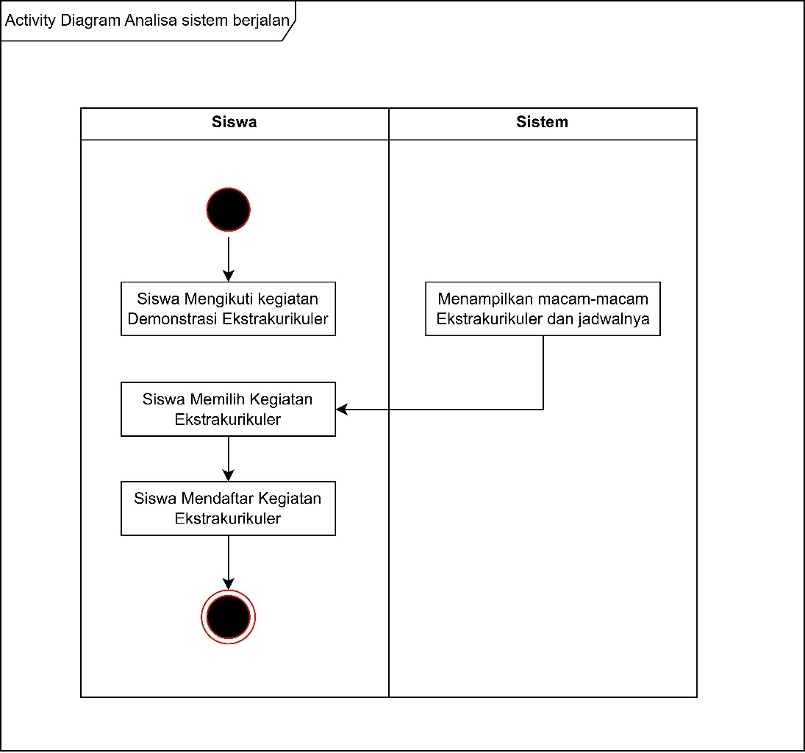

Gambar 3. 1Analisa Sistem Berjalan

### Analisa Sistem Usulan

Berdasarkan hasil penelitian yang telah dilakukan, penulis bermaksud untuk menciptakan sebuah sistem yang mempermudah proses pemilihan ekstrakurikuler untuk siswa. Sistem yang akan dikembangkan bertujuan untuk memberikan rekomendasi ekstrakurikuler yang sesuai dengan kriteria siswa, sehingga memungkinkan pengambilan keputusan dalam pemilihan ekstrakurikuler yang lebih cepat dan mengurangi kesalahan.

Dalam Analisis sistem pendukung keputusan ini, akan digunakan metode *TOPSIS* (Technique For Order Of Preference By Similarity To Ideal Solution). Sistem ini akan mengacu pada kriteria-kriteria yang telah ditetapkan dalam pemilihan ekstrakurikuler. Berikut adalah diagram aktivitas mengenai sistem pemilihan ekstrakurikuler yang diusulkan:

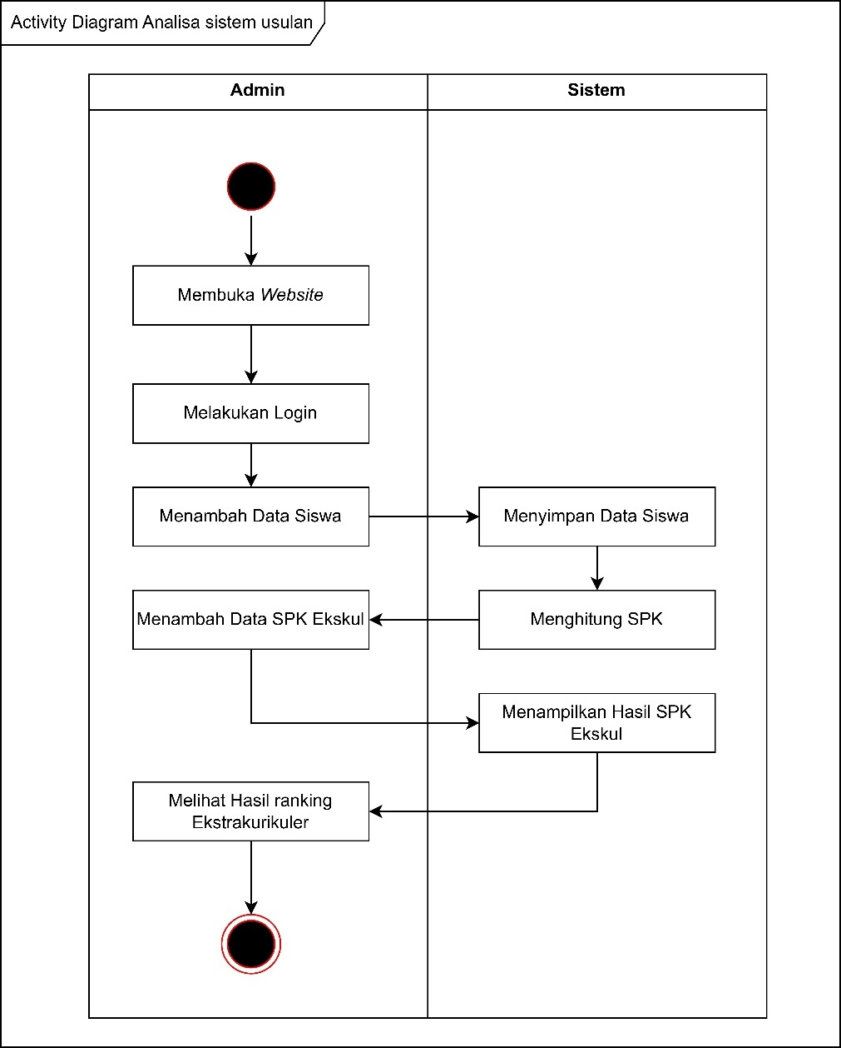

Gambar 3. 2 Analisa Sistem Usulan

## Perancangan Metode TOPSIS

## Perancangan Basis Data

Perancangan basis data merupakan proses menyusun struktur yang terogranisir untuk menyimpan, mengelola, dan mengakses data dalam suatu sistem komputer. Langkah pertama perancangan basis data adalah pembuatan model konseptual yang menggambarkan entitas, atribut, dan hubungan antar entitas dengan menggunakan alat seperti *Entity Relationship Diagram* (ERD). Langkah selanjutnya adalah merancang struktur fisik basis data berdasarkan model konseptual seperti menentukan tipe data, kunci, indeks, dan cara penyimpanan data yang sesuai dengan kebutuhan aplikasi. Proses normalisasi juga dilakukan untuk meminimalkan redunansi data dan memastikan konsistensi.

### *Entity Relationship Diagram* (*ERD*)

*Entity Relationship Diagram* (*ERD*) adalah model visual yang digunakan untuk memberikan deskripsi grafis tentang entitas, atribut, dan hubungan di antara entitas dalam suatu sistem atau basis data. Berikut adalah *ERD* dari sistem usulan untuk sistem pendukung keputusan pemilihan ekstrakurikuler:

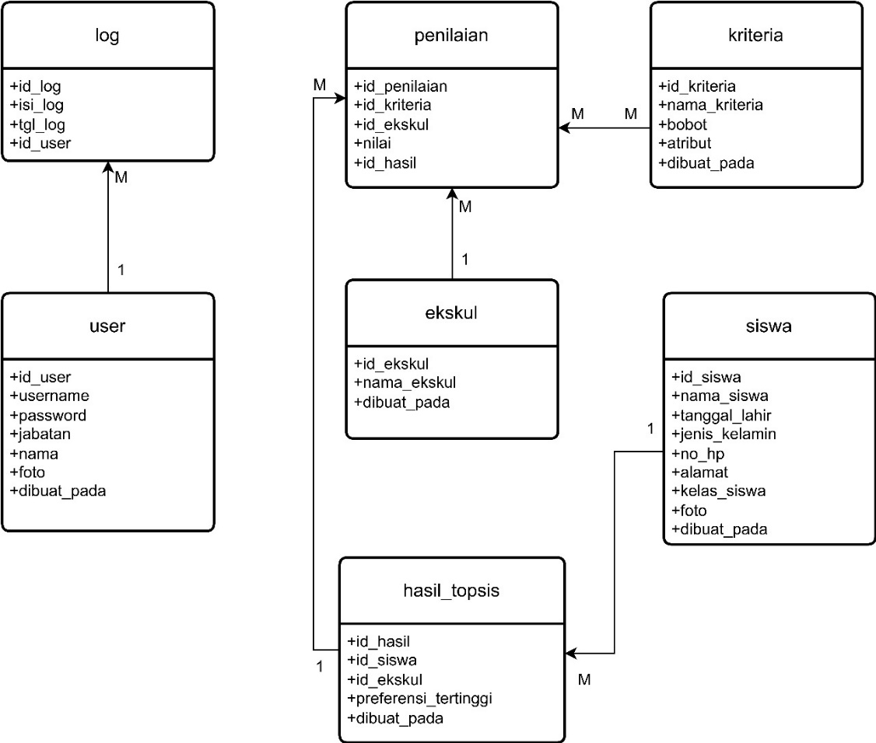

Gambar 3. 3 Entity Relationship Diagram (ERD)

### Transformasi *ERD* ke *Logical Record Structure* (*LRS*)

Transformasi *ERD* ke *LRS* adalah proses mengubah gambaran ide dalam *ERD* menjadi struktur fisik yang mengatur bagaimana data disimpan dalam sistem atau basis data.

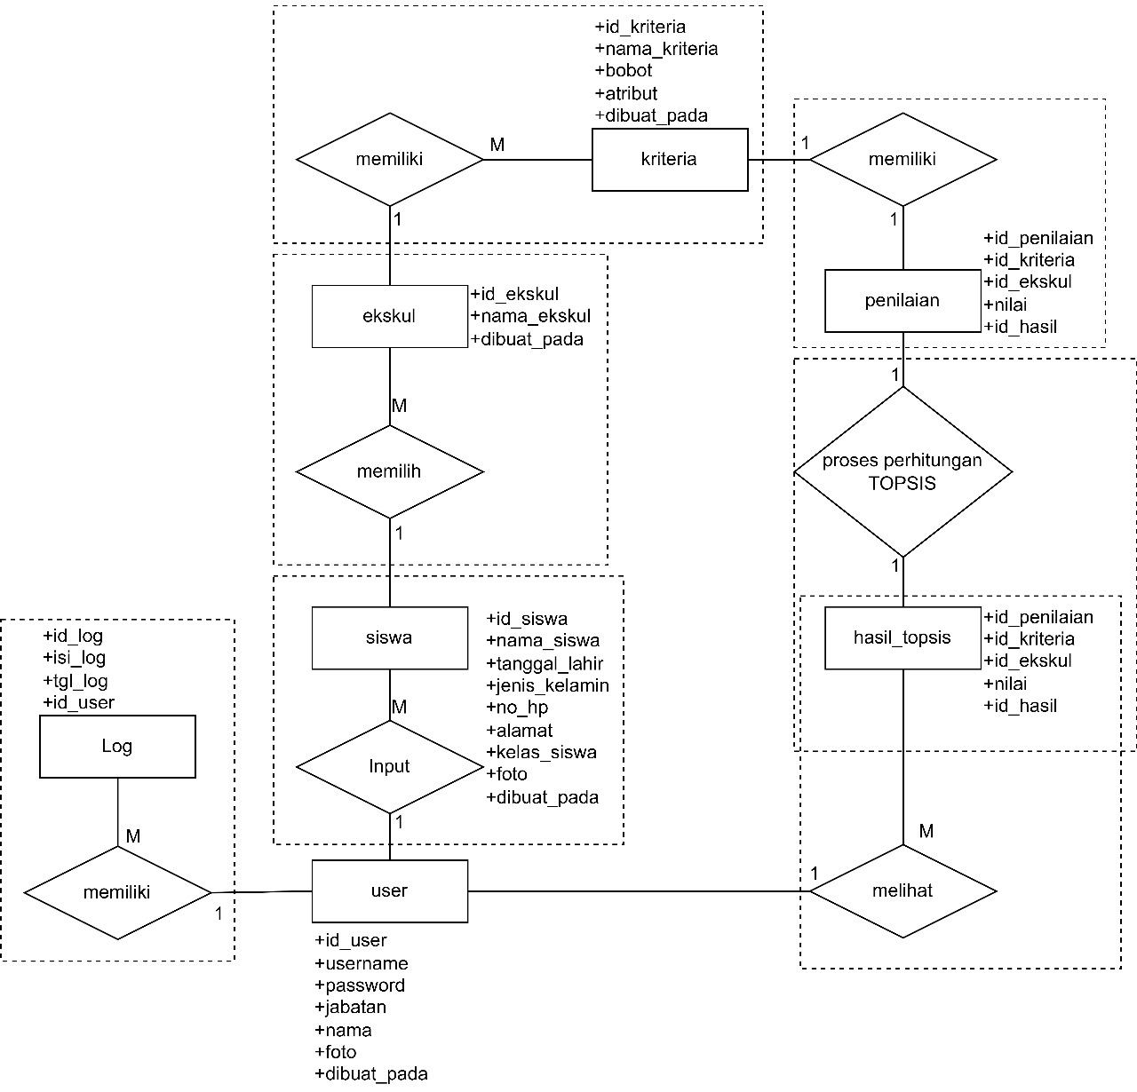

Gambar 3. 4 ERD to LRS

### Logical Record Structure (LRS)

*Logical Record Structure* (*LRS*) adalah cara struktur data direpresentasikan dalam bentuk rekaman logis, yang mencakup cara informasi di atur, tipe data, dan format yang digunakan dalam menyimpan data. Struktur *LRS* yang dihasilkan akan terlihat seperti gambar berikut:

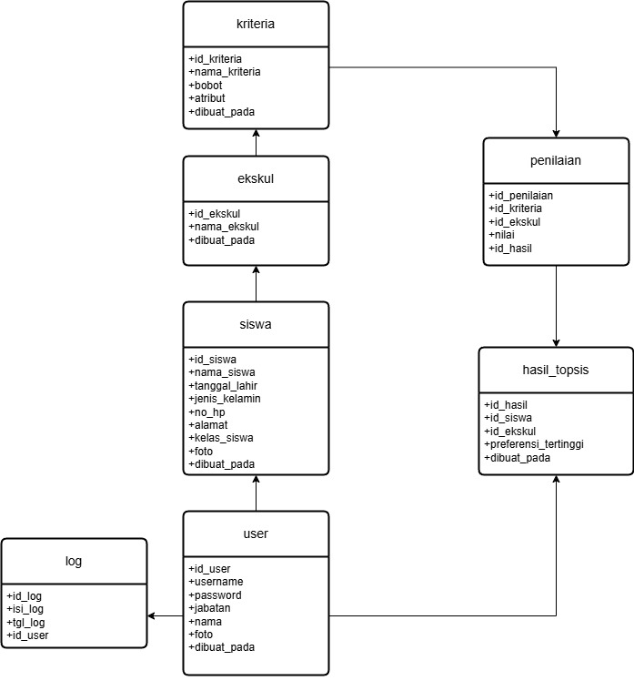

Gambar 3. 5 Logical Record Structure (LRS)

### Normalisasi

Normalisasi dilakukan untuk mengatasi duplikasi data saat manipulasi data, seperti menambah, mengubah, atau menghapus. Proses normalisasi melibatkan pembagian tabel-tabel dalam basis data menjadi bentuk yang lebih kecil dan terorganisir. Tahap normalisasi umumnya dimulai dari tingkat paling sederhana yaitu (*1NF*). Setiap tingkat normalisasi memiliki aturan khusus untuk memastikan struktur data yang baik, terhindar dari redudansi, dan menjaga integritas data. Dalam penelitian ini menggunakan tingkat normalisasi hingga *2NF* (*Second Normal Form*):

1. Bentuk normal pertama (*1NF)*

*1NF* (*First Normal From*) adalah tahap pertama dalam proses normalisasi data dengan menekankan bahwa setiap sel dalam tabel harus mengandung satu nilai tunggal, tidak boleh ada nilai yang terbagi atau digabung, sehingga memastikan konsistensi data.

1. Bentuk Normal Kedua *(2NF)*

Bentuk *2NF (Second Normal Form)* memperdalam normalisasi dengan syarat bahwa setiap kolom non-kunci dalam tabel bergantung sepenuhnya pada seluruh kunci utama. Dengan kata lain, setiap informasi tambahan dalam tabel harus berkaitan langsung dengan seluruh kunci utama. Ini membantu menghindari kebingungan atau ketidakjelasan dalam data.

### Spesifikasi Basis Data

Spesifikasi basis data mencakup detail tentang struktur dan atribut tabel yang digunakan dalam pengembangan aplikasi ini:

1. Tabel User

Nama Tabel : User

Primary Key : id_user

Tabel 3. 1 Spesifikasi Tabel User

|  |  |  |
| --- | --- | --- |
| Field | Type | Length |
| id_user | int | 11 |
| username | varchar | 100 |
| password | varchar | 255 |
| jabatan | enum | ‘admin’ , ’petugas’ |
| nama | varchar | 100 |
| foto | text | - |
| dibuat_pada | timestamp | - |

1. Tabel Siswa

Nama Tabel : User

Primary Key : id_user

Tabel 3. 2 Spesifikasi Tabel Siswa

|  |  |  |
| --- | --- | --- |
| Field | Type | Length |
| id_siswa | int | 11 |
| nama_siswa | varchar | 100 |
| tanggal_lahir | date | - |
| jenis_kelamin | enum | ‘laki-laki’ , ’perempuan’ |
| no_hp | varchar | 100 |
| alamat | text | - |
| kelas_siswa | int | 11 |
| foto | text | - |
| dibuat_pada | datetime | - |

1. Tabel Kriteria

Nama Tabel : kriteria

Primary Key : id_kriteria

Tabel 3. 3 Spesifikasi Tabel Kriteria

|  |  |  |
| --- | --- | --- |
| Field | Type | Length |
| id_kriteria | int | 11 |
| nama_kriteria | varchar | 100 |
| Bobot | float | - |
| atribut | enum | ‘benefit’ , ’cost’ |
| Dibuat_pada | datetime | - |

1. Tabel Ekskul

Nama Tabel : Ekskul

Primary Key : id_ekskul

Tabel 3. 4 Spesifikasi Tabel Ekskul

|  |  |  |
| --- | --- | --- |
| Field | Type | Length |
| id_ekskul | int | 11 |
| nama_ekskul | varchar | 100 |
| Dibuat_pada | datetime | - |

1. Tabel Penliaian

Nama Tabel : Ekskul

Primary Key : id_penilaian

Foreign Key : id_kriteria

Foreign Key : id_ekskul

Foreign Key : id_hasil

Tabel 3. 5 Spesifikasi Tabel Penilaian

|  |  |  |
| --- | --- | --- |
| Field | Type | Length |
| id_penilaian | int | 11 |
| id_kriteria | int | 11 |
| id_ekskul | int | 11 |
| nilai | float | - |
| id_hasil | int | 11 |

1. Tabel Hasil Topsis

Nama Tabel : hasil_topsis

Primary Key : id_hasil

Foreign Key : id_siswa

Foreign Key : id_ekskul

Tabel 3. 6 Spesifikasi Tabel Hasil Topsis

|  |  |  |
| --- | --- | --- |
| Field | Type | Length |
| id_hasil | int | 11 |
| id_siswa | int | 11 |
| id_ekskul | int | 11 |
| preferensi_tertinggi | float | - |
| dibuat_pada | datetime | - |

## Perancangan *Unified Modelling Language* (UML)

Perancangan *Unified Modeling Language* (UML) merupakan komponen penting dalam pengembangan sistem karena UML melibatkan penggunaan pemodelan visual untuk menggambarkan struktur dan perilaku sistem perangkat lunak yang sedang dikembangkan. Metode ini memungkinkan setiap elemen sistem digambarkan dengan lebih rinci dan terorganisir, baik dalam hal struktur komponen maupun cara komponen berinteraksi satu sama lain.

### *Use Case Diagram*

Use case diagram adalah salah satu jenis diagram UML yang digunakan untuk menggambarkan interaksi antara sistem dan aktor yang berinteraksi dengan sistem tersebut. Diagram ini sering digunakan pada tahap awal pengembangan sistem untuk mengidentifikasi dan merencanakan fungsionalitas utama dari perspektif pengguna. Berikut adalah use case diagram dari sistem pendukung keputusan pemilihan Ekstrakurikuler:

### *Activity Diagram*

*Activity diagram* direncanakan setelah tahap pembuatan use case selesai. Diagram ini berfungsi untuk menggambarkan aktivitas dan alur kerja dalam suatu sistem dengan lebih rinci. Dalam representasi visual ini, terlihat bagaimana aktivitas-aktivitas tersebut saling terkait dan diatur dalam konteks sistem secara keseluruhan. *Activity diagram* dari sistem pendukung keputusan pemilihan Ekstrakurikuler akan digambarkan sebagai berikut:

### Admin

* 1. *Activity Diagram Login*
  2. Activity diagram admin menambah user
  3. Activity Diagram admin Dashboard
  4. Activitiy Diagram admin form pemilihan ekskul

### Sequence Diagram

### Class Diagram

## User Interface

# DAFTAR PUSTAKA

Agus Muhyidin, M., Sulhan, M. A., & Sevtiana, A. (2020). *PERANCANGAN UI/UX APLIKASI MY CIC LAYANAN INFORMASI AKADEMIK MAHASISWA MENGGUNAKAN APLIKASI FIGMA* (Vol. 10, Nomor 2). https://my.cic.ac.id/.

Alita, D., Sari, I., & Rahman Isnain, A. (2021). PENERAPAN NAÏVE BAYES CLASSIFIER UNTUK PENDUKUNG KEPUTUSAN PENERIMA BEASISWA. *JDMSI*, *2*(1), 702022.

Antares, J., Berbasis, K., Di, W., Camat, K., Deli, M., & Kunci-Kecamatan, K. (2020). RANCANGAN SISTEM INFORMASI KEPENDUDUKAN BERBASIS WEB DI KANTOR CAMAT MEDAN DELI. Dalam *Djtechno : Journal of Information Technology Research* (Vol. 1, Nomor 2).

Arafat, M., Trimarsiah, Y., Susantho, H., & Redaksi, D. (2022). INFORMATIKA DAN TEKNOLOGI (INTECH) Rancang Bangun Sistem Informasi Pemesanan Online Percetakan Sriwijaya Multi Grafika Berbasis Website INFORMASI ARTIKEL A B S T R A K. *JURNAL INTECH*, *3*(2), 6–11.

Armawati, A., Imron Rosadi, K., & Author, C. (2021). *FAKTOR YANG MEMPENGARUHI MANAJEMEN LEMBAGA PENDIDIKAN ISLAM: SISTEM PENDANAAN*. *2*(3). https://doi.org/10.31933/jimt.v2i3

Asnal STMIK Amik Riau, H., STMIK Amik Riau, A., Arita Fitri STMIK Amik Riau, T., & Khairul Anam STMIK Amik Riau, M. (2020). *SATIN-Sains dan Teknologi Informasi Sistem Pendukung Keputusan Penunjukan Supplier Pengadaan Perangkat Kesehatan Pada Instalasi Farmasi RSUD Arifin Achmad Pekanbaru Dengan Metode Multifactor Evaluation Process*. *6*(1). http://jurnal.sar.ac.id/index.php/satin

Darmawan, F. R., Amalia, E. L., & Rosiani, U. D. (2021). Penerapan Metode Topsis pada Sistem Pendukung Keputusan untuk Kota yang Menerapkan Pembatasan Sosial Berskala Besar yang di Sebabkan Wabah Corona. *Jurnal Sistem dan Teknologi Informasi (Justin)*, *9*(2), 250. https://doi.org/10.26418/justin.v9i2.43896

Darmawansa, D., Saleh, A., & Hafid, M. F. (2024). *PERANCANGAN SISTEM INFORMASI PENYIMPANAN DATA INVENTORY CONSUMABLE GEOLOGY MENGGUNAKAN MYSQL PADA PT MASMINDO DWI AREA*. https://doi.org/10.3926/japsi.v2i1.771

Dwi Saputra, A., & Indra Borman, R. (2020). SISTEM INFORMASI PELAYANAN JASA FOTO BERBASIS ANDROID (STUDI KASUS: ACE PHOTOGRAPHY WAY KANAN). *Jurnal Teknologi dan Sistem Informasi (JTSI)*, *1*(2). http://jim.teknokrat.ac.id/index.php/JTSI

Faizin, M., Jamaludin, A., & Prihandani, K. (2021). INDOMEUBLE USING TOPSIS METHOD. *Journal of Information Technology and Computer Science (INTECOMS)*, *4*(2), 406–421. www.dataindustri.com,

Fitriyani, S., Website Peminjaman Perpustakaan, A., Pribadi Fitrian, H., Kunci-Perpustakaan Sekolah, K., Peminjaman, P., & Buku, P. (2024). 241 Aplikasi Website Peminjaman Perpustakaan Menggunakan Bootstrap (Studi Kasus pada SMK Pasundan Rancaekek). *JIFOTECH (JOURNAL OF INFORMATION TECHNOLOGY*, *04*(02).

Gunawan, D., Ar Raniri, I. A., Setyawan, R. N., & Prasetya, Y. D. (2021). WEB-BASED LIBRARY INFORMATION SYSTEM IN MADRASAH IBTIDAIYAH NEGERI SURAKARTA. *Jurnal Teknik Informatika (Jutif)*, *2*(1), 33–41. https://doi.org/10.20884/1.jutif.2021.2.1.44

Hadiza Nur, Sari Novita Widya, & Afriyadi Hery. (2023). *Perancangan Sistem Informasi Pengelolaan Surat Masuk dan Surat Keluar pada Kantor Dinas Pengendalian Penduduk dan Keluarga Berencana Kabupaten Sarolangun*.

Harahap, N., Dedi Irawan, M., Hanifiah, Y., Perindustrian, D., Provinsi, P., Utara, S., & Indonesia, M. (2022). SIPENMA: Pemodelan UML dan Uji BlackBox pada Perancangan Sistem Pendaftaran Magang. Dalam *Jurnal Sistem Informasi*.

Hartiwati, E. N. (2022). APLIKASI INVENTORI BARANG MENGGUNAKAN JAVA DENGAN PHPMYADMIN. *Cross-border*, *5*(1), 601–610.

Hertyana, H., Mufida, E., & Al Kaafi, A. (2021). *Sistem Pendukung Keputusan Pemilihan Laptop Dengan Menggunakan Metode Topsis*.

Indah Melyani, R., & Aji, S. (2023). Pengembangan Sistem Informasi Penggajian Berbasis Web Menggunakan Framework Laravel dengan Metode Agile Software Development. *Jurnal Sistem Informasi Akuntansi)*, *03*(01). http://jurnal.bsi.ac.id/index.php/jasika

Joni Kurniawan, W. (2019). Sistem E-Learning Do’a dan Iqro’ dalam Peningkatan Proses Pembelajaran pada TK Amal Ikhlas. *Jurnal Mahasiswa Aplikasi Teknologi Komputer dan Informasi*, *1*(3), 154–159.

Melinda1, V., & Zein2, A. (2023). PERANCANGAN SISTEM INFORMASI TOUR DAN TRAVEL BERBASIS WEB MENGGUNAKAN METODE PERSONAL EXTREME PROGRAMMING (PXP) PADA TODAY TRIP. *|Jurnal Ilmu Komputer JIK*, *VI*(01).

Musthofa, N., & Adiguna, M. A. (2022). Perancangan Aplikasi E-Commerce Spare-Part Komputer Berbasis Web Menggunakan CodeIgniter Pada Dhamar Putra Ccomputer Kota Tangerang. *OKTAL : Jurnal Ilmu Komputer dan Science*, *1*(03). https://journal.mediapublikasi.id/index.php/oktal

Naimah, S. (2023). METODE KEPALA MADRASAH DALAM PENGEMBANGAN KOMPETENSI TENAGA ADMINISTRASI DI MAN 2 MAKASSAR. *Jurnal Ilmiah Research Student (JIRS)*, *1*(1).

Purnama Sari, D., Wijanarko, R., & Menoreh Tengah, J. X. (2019). *Implementasi Framework Laravel pada Sistem Informasi Penyewaan Kamera (Studi Kasus Di Rumah Kamera Semarang)*. *2*(1), 32–36.

Rio Ramdani, M., Agustin, C., Piksi Ganesha Bandung, P., Gatot Subroto No, J., & Batununggal, K. (2023). *Perancangan Sistem Informasi Website Multiuser Menggunakan PHP-HTML Dan Pengolahan Data Menggunakan Google Data Studio Di BKB Nurul Fikri* (Vol. 10, Nomor 3). http://jurnal.mdp.ac.id

Rohmiyani, N., & Himawan, I. (2024). *SISTEM PENDUKUNG KEPUTUSAN PEMILIHAN KEGIATAN EKSTRAKURIKULER UNTUK SISWA MENGGUNAKAN METODE SAW*.

Sari, I. P., Qathrunada, F., Lubis, N., & Anggraini, T. (2022). *Attribution-ShareAlike 4.0 International Some rights reserved Sistem Informasi Perancangan Sistem Absensi Pegawai Kantoran Secara Online pada Website Berbasis HTML dan CSS*.

Sidharta, K., & Wibowo, T. (2020). *STUDI EFISIENSI SUMBER DAYA TERHADAP EFEKTIVITAS PENGGUNAAN DATABASE : STUDI KASUS SQL SERVER DAN MYSQL* (Vol. 1). http://journal.uib.ac.id/index.php/cbssit

Sindriama Rinelda, M., Saepudin, S., & Kunci, K. (2021). *SISTEM INFORMASI PENJUALAN MAKANAN HEWAN (STUDI KASUS HAPPY TRI PET SHOP BOGOR)*.

Suharyanto, E., Kom, M., Program, S., & Sistem, I. (2022). PERANCANGAN APLIKASI PENGENALAN BUDAYA NUSANTARA BERBASIS ANDROID DENGAN METODE RAD. *Jurnal Ilmu Komputer JIK*, 2022.

Syah, M. Y. A.-H., Sanjaya, M. R., Lestari, E., & Putra, B. W. (2023). Sistem Pendukung Keputusan Dengan Menerapkan Metode TOPSIS Untuk Menentukan Siswa Terbaik. *Jurnal Teknologi Dan Sistem Informasi Bisnis*, *5*(2), 149–154. https://doi.org/10.47233/jteksis.v5i2.794

Tanjung, E. B., Zufria, I., & Armansyah, A. (2024). Sistem Pendukung Keputusan Rekomendasi Program Ekskul Disekolah Menegah Kejuruan dengan Metode AHP dan TOPSIS. *TIN: Terapan Informatika Nusantara*, *4*(10), 636–651. https://doi.org/10.47065/tin.v4i10.5011

Valentine, H. M., Ramos, S., Nugroho, F., & Mesran, M. (2022). Penerapan Metode ROC-TOPSIS dalam Keputusan Penerima Program Keluarga Harapan. *Journal of Computer System and Informatics (JoSYC)*, *4*(1), 203–211. https://doi.org/10.47065/josyc.v4i1.2541

Widoproyo, R. D., & Devi, P. A. R. (2022). Sistem Pendukung Keputusan Dalam Penentuan Promosi Jabatan Menggunakan Metode AHP dan SMART. *Jurnal Sistem Komputer dan Informatika (JSON)*, *3*(3), 223. https://doi.org/10.30865/json.v3i3.3882

Wira Trise Putra, D., NoviaSanti, S., Yoga Swara, G., & Yulianti, E. (2020). *METODE TOPSIS DALAM SISTEM PENDUKUNG KEPUTUSAN PEMILIHAN OBJEK WISATA*. *8*(1), 1–6. https://doi.org/10.21063/JTIF.2020.V8.1

Yuprastiwi, Y., Setiawan, A. B., & Sahertian, J. (2020). *Sistem Pendukung Keputusan Penilaian Kinerja Guru Menggunakan Metode Analytical Hierarchy Process (AHP)*.

Yusuf, M., Harist, A., Fahrul, Y., & Majid, A. (2023). *Sistem Pendukung Keputusan Pemilihan Beasiswa Pada Mahasiswa dengan Metode TOPSIS*. *05*, 27–32.

Zubaidah, Tambunan Nurhasanah, & Pohan Khairani Rifani. (2024). *Rancang Bangun Sistem Informasi Inventaris  Peralatan Broadcast TVRI Sumatera Utara Berbasis Web*.